[보도자료] 2026.01.20

신세계까사, ‘뉴 스타트 페스타’ 실시…신년 인테리어 수요 공략
- 새해 집단장 수요 겨냥해 베드룸 · 리빙룸 · 다이닝룸 · 자녀방 등 공간별 아이템 제안…세트 · 연계 구매 강화
- 마테라소, 신제품 ‘르 무브’ 모션베드부터 대표 컬렉션 ‘포레스트’ · ‘헤리티지’ 할인 · 사은 혜택 마련
- 까사미아, 베스트셀러 소파 ‘캄포’ 등 거실부터 다이닝룸, 자녀방, 그 외 소품류까지 폭넓은 프로모션 선봬
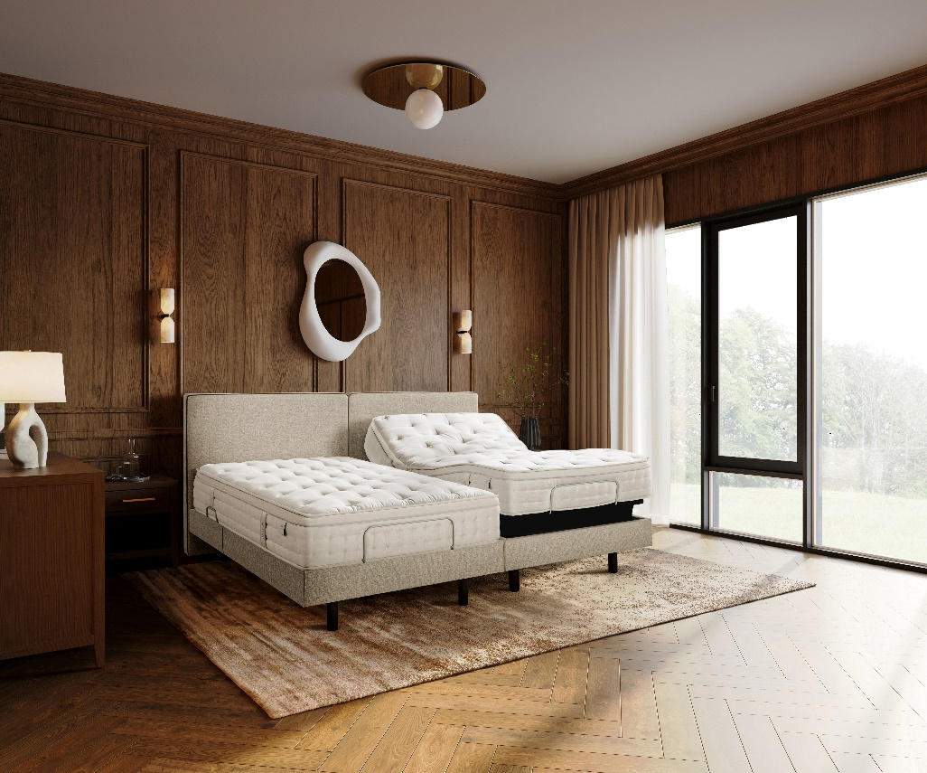
[사진설명] 신세계까사가 2026년 새해를 맞이해 내달 22일까지 까사미아와 마테라소의 인기 제품을 중심으로 풍성한 할인 혜택을 선보인다. 사진은 마테라소의 모션베드 ‘르 무브’와 비건 폼 매트리스 ‘오아시스’.(사진 출처 = 신세계까사)

㈜신세계까사(SHINSEGAE CASA)가 2026년 새해를 맞아 오는 2월 22일까지 신년 프로모션 ‘뉴 스타트 페스타’를 진행한다.

이번 행사는 새해 집안 분위기 전반을 새롭게 바꾸고자 하는 집단장 수요를 겨냥해, 까사미아와 마테라소의 주요 가구를 주거 공간별로 제안한다. 단품 할인에 그치지 않고 세트 및 연계 구매 혜택을 강화해, 공간 전체를 보다 합리적으로 꾸밀 수 있도록 했다.

먼저, 베드룸은 프리미엄 수면 브랜드 마테라소를 중심으로 신제품부터 대표 제품까지 폭넓은 혜택을 선보인다.

신제품 스마트 모션베드 ‘르 무브’와 비건 폼 매트리스 ‘오아시스 세도나’는 출시 기념 특별 혜택을 준비했다. 각각 단품으로 구매 시 회원 등급에 따라 최대 15%, 두 제품 세트 구매 시 최대 20% 할인 혜택을 받을 수 있다. 또, 해당 제품 구매 고객 전원에게 텐셀 방수 매트리스 커버를 증정하고, ‘르 무브’ 일반형 구매 고객에게 한해 퀼팅 항균 구스 베개솜을 추가로 제공한다.

마테라소의 대표 매트리스 라인업도 다양한 구매 혜택을 마련했다. 럭셔리 매트리스 라인 ‘헤리티지 컬렉션’은 단품 구매 시 최대 25%까지 혜택을 제공한다. 친환경 인증 매트리스 ‘포레스트 컬렉션’은 단품 최대 20% 할인, 침대 프레임과 함께 구매 시 프레임을 20% 할인해준다. 이 중 ‘베이’ 이상 프리미엄 매트리스 모델 구매 고객에게는 방수 매트리스 커버를 증정한다.

자녀방 침대를 준비하는 고객을 위해 ‘포레스트 컬렉션’ 매트리스 중 ‘브리즈’ 이상 모델의 슈퍼싱글(SS) 사이즈를 기본 할인에 3% 추가 할인가에 판매한다.

또 매트리스와 타 가구를 함께 구매할 경우 혜택이 더 확대된다. ‘포레스트 컬렉션’ 매트리스와 까사미아의 베스트셀러 소파 ‘캄포’ 시리즈 중 ‘캄포 구스 50’, ‘캄포 럭스’, ‘캄포 레더’를 함께 구매하면 소파를 15% 할인 받을 수 있다. 그 외 다이닝·리빙룸·베드룸 가구를 함께 구매 시 최대 3종까지 10% 할인이 적용된다.

한편 까사미아는 소파를 중심으로 새해 분위기 전환 수요를 공략한다. ‘캄포’ 소파의 차세대 모델인 ‘캄포 구스 50’ 시리즈 ‘위븐 베이지’ 컬러는 전 고객 대상 20% 할인 혜택을 제공한다.

‘캄포 구스 50’, ‘캄포 럭스’, ‘캄포 레더’ 소파를 다이닝·리빙룸 가구와 함께 구매하면 소파 외 가구 최대 3종까지 10% 추가 할인이 적용돼, 합리적인 가격으로 인테리어 완성도를 높일 수 있다.

이와 함께 ‘뉴테라모’, ‘카르모’, ‘뉴그렛’, ‘코번’, ‘레스터’ 등 인기 소파도 회원 등급에 따라 최대 20% 할인된 가격으로 선보인다.

주방과 다이닝 공간도 인기 제품 ‘레그노 식탁’, ‘칸트 체어’, ‘파스토 체어’를 단품 구매 시 10% 할인이 적용되며, 그 외 일부 제품은 최대 50% 할인가로 판매한다.

신학기 자녀방 가구도 제품에 따라 최대 50%까지 할인하며, 책상·책장 세트 구매 시 15% 세트 할인이 적용된다. 침대까지 세트로 구매할 경우 침대에 15% 혜택이 제공되며, 홈오피스 가구와 책상·체어 연계 할인 등 다양한 구매 혜택이 준비되어 있다.

이 밖에도 드레스룸 가구 ‘뉴뮤제오’ 붙박이장 시리즈도 단품 할인부터 사은품 증정까지 다양한 혜택과 함께 선보이고, 까사미아 인테리어 소품도 특별가로 만나볼 수 있다.

신세계까사 관계자는 “이번 ‘뉴 스타트 페스타’는 새해를 맞아 주거 공간 분위기를 전체적으로 새롭게 바꿔보려는 수요를 반영, 단품 할인보다는 세트와 연계 구매 혜택을 강화했다”며

“앞으로도 까사미아와 마테라소 외 신세계까사의 다양한 브랜드를 통합·연계해 주거 공간 전체를 아우르는 프리미엄 인테리어 아이템과 고객 니즈에 부합하는 혜택을 지속 선보일 것”이라고 말했다.

# # #

[자료문의]
홍보대행사 피알원
박경빈 과장 02-6370-3133 / 010-8223-1098 / park@prone.co.kr
김지우 AE 02-6370-3172 / 010-7359-1995 / jwkim@prone.co.kr

